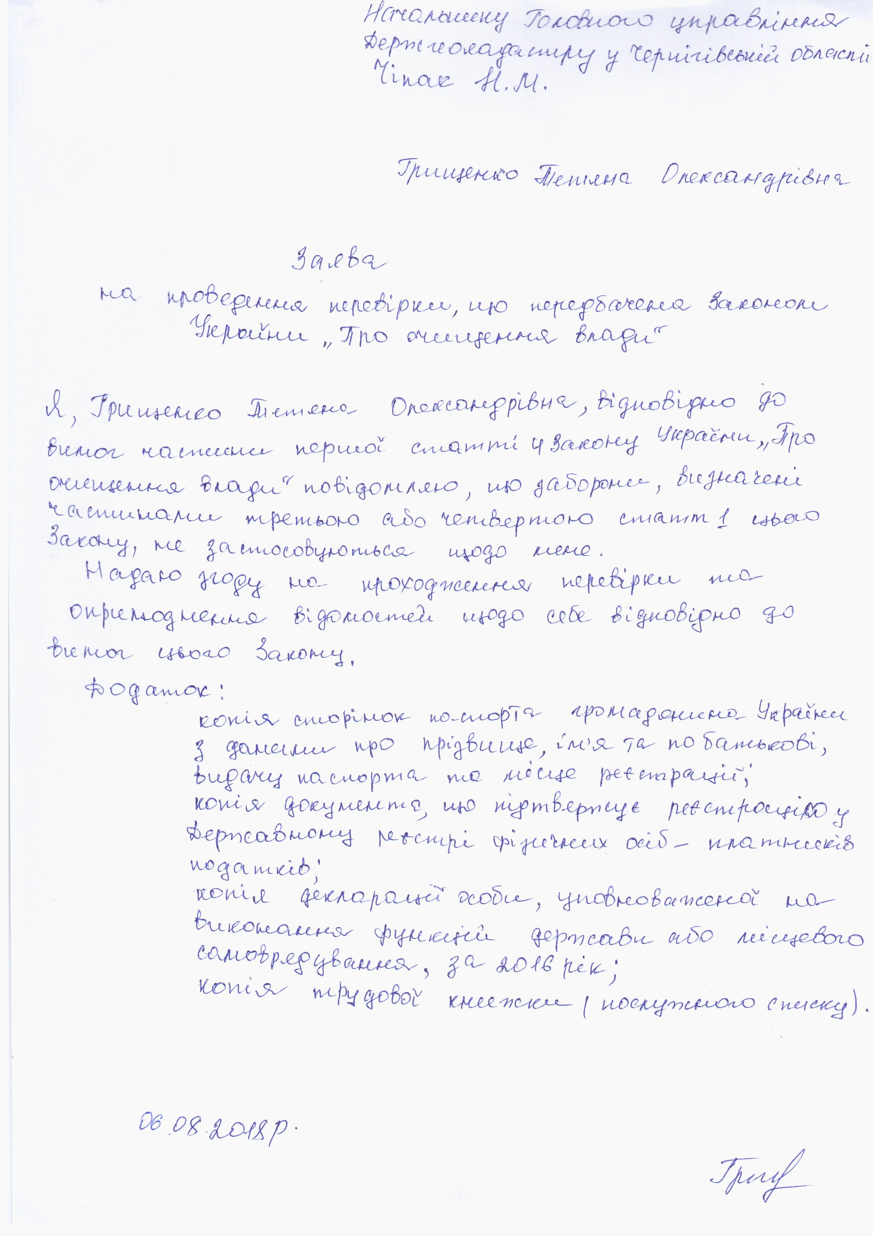

ДЕРЖГЕОЕАДАСТР

ГОЛОВКЕ УПРАВЛНШЯ ДЕРЖГЕОКАДАСТРУ У ЧЕРПІГІВСЬБІЇЇ ОБЛАСТІ
просп. Миру, 14, м. Чернігів, 14000, тел. (0462) 67-85-65, факс (0462) 67-84-87, e-mail: chemihiv@land.яov.ua, код СДРПОУ 39764881
07.0Я.2018 5-25-0.7-4794/2-18
Міністерство юстиції України вул. Городецького, 13
м. Еиїв 01001

ПОВІДОМЛЕННЯ
про початок проходження перевірки

03 серпня 2018 року в Головному управлінні Держгеокадастру у Чернігівській області розпочато проведения перевірки щодо таких осіб:
ROHOПЛI Андрія Володимировича - державного кадастрового ресстратора відділу у Еуликівському районі Головного управління Держгеокадастру у Чернігівській області;

ГРИЩЕНКО | Тетяни | Олександрівни — спеціаліста відділу | у
Городнянському | районі | Головного управління Держгеокадастру | у
Чернігівській області.

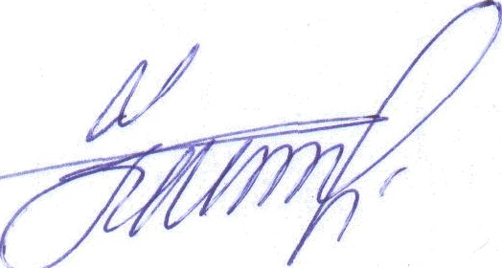
Начальник
Головного управління

(0462) 678-574

ГУ /tePжreo‹daacmpy у Чернігівській області
5-25-0.7-4794/2-18 від 07.08.2018

1. ТИП ДЕКЛАРАЦІЇ ТА ЗВІТНИЙ ПЕРІОД

Кандидата на посаду
особи, уповноваженої на виконання функцій держави a6o місцевого
самоврядування (охоплюс попередній рік)

ІНФОРМАЦІЯ ПРО СУБ'СКТА ДЕКЛАРУВАННЯ

Прізвиггр:
ГРИЩЕНКО
Ім'я:
ТЕТЯНА
По батькові (за наявності):
ОЛЕКСАНДРІВНА
Податковий номер:
[Конфіденційна інформація] Дата народження:
[Конфіденційна інформація]

Japeccmpoвaxe місце проживания:
Країна:
Україна Поштовий індекс:
[Конфіденційна інформація] Місто, селиије чи село:
Городня / Городнянський район / Чернігівська область / Україна
Вулиця:
[Конфіденційна інформація] Номер будинку: [Конфіденційна інформація] Номер корпусу: [Конфіденційна інформація] Номер квартири: [Конфіденційна інформація]

2017

Місце фалтпvлоао проживания a6o ломттова adpeca, ла ялу Нац/охальне агентство з питаль запобігання корулц4”може лadctiлamи кореспонденцію суб'гкту Декларування:
Збігаsться з місцем реsстраціі

Місце роботп:
Місце роботи або проходження службИ (аФ місце майбутньої роботи чи проходження служби для кандидатів):
Гоповне управління Держгеокадастру у Чернігівській області

Займана посада (a6o посада, на яку претендусте як кандидат)'
спеціаліст відділу у Городнянському районі ( переможець конкурсу)
Itameropiя посади (заповніть, якщо це вас стосуеться):
Тип юсади:
Посада державної служби Категорія юсади:
В

Чи відноситесь ви до службових осіб, які займають відювідальне та особливо відювідальне становиије, відповідно до статті 50 Закону України “Про заюбігання корупціі”?
Hi

Чи належить ваша юсада до юсад, пов'язаних з високим рівнем корупційних ризиків, згідно з переліком, затвердженим Національним агентством з питань запобігання корупції?
Hi

ІНФОРМАЦІЯ ПРО ЧЛЕНІВ CIM'Ï СУБ'СКТА ДЕКЛАРУВАННЯ

Чтюнами сім"і суб'sкта декларування с: особи, які перебувають у шлюбі із суб'сктом декларування (чоловік/дружина), незалежного від того, чи вони проживають спільно; діти, у тому числі ювнолітні діти, батьки, особи, які гюребувають під опікою i піклуванням, інші особи, які спільно проживають, юв'язані спільним побутом, мають взасмні права та обов'язки із суб'sктом декларування (крім осіб, взаsмні права та обов'язки яких не мають характеру сімейних — наприклад, особи, uд спільно орендують житло), у тому числі особи, які спільно проживають із суб'sктом декларування, але не перебувають з ним у шлюбі.

Зв'яюк іэ суб'sктом Прізвище, ім'я, по декларування батькові
Громадянство Податковий номер

чоловік Прізвище: Грищенко lм'я: Максим
По батькові: Дмитрович
Дата народження: [Конфіденційна інформація]

СИН Прізвище: Грищенко Ім'я: Станіслав По батькові:
Максимович Дата народження:
[Конфіденційна інформація]
Україна

Україна
[Конфіденційна інформація)

[Конфіденційна інформація]

- ОБ'СКТИ HEPУXOMOCTI

Суб'sкт декларування ювинен задекларувати всі об'sкти нерухомості, що належать йому a6o членам його сім”і на праві власності, знаходяться у них в оренді чи на іншому праві користування, незалежно від форми укладення правочину, внаслідок якого набуте таке право. Це включая такі об'скти нерухомості: земельна ділянка, житловий будинок, квартира, офіс, садовий (дачний) будинок, гараж, інше.

Загальна Місцезнаходженн Вартість на дату інформацЫ я набуття
Вартість за O
OCTdHHЬOЮ ОЦіНКОЮ
Hформація щодо прав на об'скт

Вид об'скта: Житловий будинок
Дата набуття права: 19.06.1991
Загальна площа
(gg2)•
93,5
Країна:
Україна
Поштовий індекс: [Конфіденційна інформація]
Населений пункт: Городня /
[Не відомо]
[Не відоио] Тип права: lнше
право користування Відсоток, °А: 100 Інший тип: Пра”во безоплатного користування Власник: Громад янин України Прізвище: Xlxnyx а

РеСстраційНий ГО| ОДнянСький номер: район / [Конф\денційна Чернігівська
інформаціяј область / Україна

Прізвище:
ГРИЩЕНко Адреса: Iu'я: ТЕТЯю [Конфіденційна По батькові: 'Ф°p°au'°l
ОЛЕКСАНДРІВНА
lм'я: Антоніна По батькові: Анатоліівна Дата
народження: [Ко нфіденційна iнфopмaцiяJ Податковий номер: [Конфіден ційна iнфopмaцiяJ Заресстроване місце проживания: [Ко нфіденційна інформація] Місце фактичного проживания: [Ко нфіденційна інформація]

Дата набуття права: 18.06.1991
Загальна площа
(ц2)•
93,5
Країна:
Україна
Поштовий індекс: (Конфіденційна інформація]
Насепений пункт: Городня /
[Не відомо]
[Не відомо] Тип права: lнше
право користування Відсоток, ^{о}/»: 100 Інший тип: Право безоплатного користування Власник: Громад янин України Прізвище: Хіхлух а

Реsстраційний Городнянський номер: район /
Ім'я: Антоніна По батькові:

Загальна Місцезнаходженн Вартість на дату

інформацЫ я набуття
[Конфіденційна Чернігівська інформація] область I Україна Декгіарус:
Вартість за
OCTdHHЬOЮ
ОЦіНКОЮ

ІнформацЫ щодо прав на об'sкт
Анатоліївна народження: [Ко

ЧолоВік Прізвище: Грищенко Iu'я: Максим По батькові: Дмитрович
Адреса: [Конфіденційна інформація]
нфіденційна інформація] Податковий номер: [Конфіден ційна інформація] Заресстроване місце проживания: [Ко нфіденційна інформація] Місце фактичного проживания: [Ко нфіденційна інформація]

Вид об'скта: Житловий будинок

Дата набуття права: 18.06.1991
Загальна площа
( 2) •
93,5
Країна:
Україна
Поштовий індекс: [Конфіденційна інформація]
Населений пункт: Городня /
[Не відомо]
[Не відомо] Тип права: Інше
право користування Відсоток, °/»: 100 Інший тип: Право безоплатного користування Власник: Громад янин України Прізвище: Хіхлух а

Ресстраційний Городнянський номер: район / [Конфіденційна Чернігівська
інформаціяј область / Україна Декларус:
Iu'я: Антоніна По батькові: Анатолfівна Дата
народження: [Ко

CHH

Прізвище:
Грищенко Ім'я: Станіслав По батькові:
Максимович
Адреса:
[Конфіденційна
інформація]
нфіденційна
інформаціяј Податковий номер: [Конфіден ційна інформація] Заресстроване місце проживання: [Ко нфіденційна інформація] Місце фактичиого проживания: [Ко нфіденційна інформація]

ОБ'СКТИ НЕЗАВЕРШЕНОГО БУДІВНИЦТВА

Суб'скт декларування ювинен задекларувати: 1) об'sкти незавершеного будівництва; 2) об'sкти, не прийняті в експлуатацію; a6o 3) об'sкти, право власності на які не зареsстроване в установленому законом порядку.
Такі об'скти декларуються, якид вони: а) належать суб'sкту декларування a6o членам його сім'ї на праві власності відювідно до Цивільного кодексу України; б) розташовані на земельних ділянках, ибо належать суб'sкту декларування або членам його сім”і на праві приватної власності, включаючи спільну власність, a6o передані їм в оренду чи на іншому праві користування, незалежно від правових підстав набуття такого права; a6o в) повністю a6o частково юбудовані з матеріалів чи за кошти суб'скта декларування або членів його сім'ї.
У суб'скта декларування чи членів його сім°і відсутні об'sкти для декларування в цьому розділі

- ЦІННЕ PУXOME МАЙНО (КРІМ ТРАНСПОРТНЫХ ЗАСОБІВ)

Суб'sкт декларування ывинен задекларувати: цінне рухоме майно, вартість якого перевищус 1g0 прожиткових мінімумів, встановленних для працездатних осіб на 1 січня звітного року. Під рухомим майном розуміються будь-які матеріальні об'sкти, які можуть бути переміирними без заюдіяння їм шкоди (наприклад, ювелірні вироби, персональні або домашні електронні пристрої, одяг, твори мистецтва, антикваріат тодд).
У цьому розділі деклараціі НЕ декларусться таке майно: цінні папери, корюративні права, готівкові кошти, кошти на рахунках в банку чи інших фінансових установах, дорогоцінні (банківські) метали.
Якщо рухоме майно s одночасно подарунком, то воно декларуsться як в цьому розділі (у разі перевиијення зазначеного юрогу дектрування), так i в розділі "Доходи, у тому числі юдарунки".
У суб'sкта декларування чи членів його сім i відсутні об'скти для декларування в цьому розділі

- ЦІННЕ PУXOME МАЙНО - TPAHCПOPTHI ЗАСОБИ

С б'sкт декларуваннR гювинен задекларувати: трансюртні засоби та інші самохідні машини i механізми незалежно від ïx вартості.

Загальна інформація Характеристика
Вартість на дату
набуття у власність, Інформація щодо володіння чи прав на майно користування

Вид об'скта: Автомобіль легковий
Дата набуття права: 04.03.2014
Ідентифікаційний нouep: [Конфіденційна інформація]
Декларус: ЧолоВік
Прізвище: Грищенко lм'я: Максим
По батькові: Дмитрович
Марка: BA3
Модель: 21093
Рік випуску: 1992
16000 Тип права: Власність
Власник: чоловік Прізвище: Грищенко Ім'я: Максим
По батькові: Дмитрович

ЦІННІ ПАПЕРИ

У суб'скта декларування чи членів його сім'ї відсутні об'sкти для декларування в цьому розділі

КОРПОРАТИВНІ ПPABA

Суб'sкт декларування ювинен задекларувати: будь-які корпоративні права, крім акцій, зазначених в юпередньому розділі деклараціі, у тому числі частки (naï) у статутному (складеному) капіталі чи в будь-якому іншому еквіваленті статутного капіталу товариства, підприsмства, організації, що зареsстровані в Україні a6o за кордоном, у тому числі пайові внески в кредитній спілці.
У суб'sкта декларування чи членів його сім"і відсутні об'sкти для декларування в цьому розділі

ЮРИДИЧНІ ОСОБИ, КІНЦЕВИМ БЕНЕФІЦІАРННМ ВЛАСНИКОМ
(КОНТРОЛЕРОМ) ЯКИХ С СУБ'СКТ ДЕКЛАРУВАННЯ АБО ЧЛЕНи його сім'ї

Суб'sкт декларування ювинен задекларувати: будь-які корюративні права, крім акцій, зазначених в юпередньому розділі декларації, у тому числі частки (naï) у статутному (складеному) капіталі чи в будь-якому іншому еквіваленті статутного капіталу товариства, підприsмства, організації, ибо зареsстровані в Україні a6o за кордоном, у тому числі пайові внески в кредитній спілці.
У суб'скта декларування чи членів його сім'ї відсутні об'скти для декларування в цьоиу розділі

НЕМАТЕРІАЛЬНІ АКТИВИ

Нематеріальні активи включають: об'скти права інтелектуальної власності, що можуть бути оцінені в грошовому еквіваленті (право на винахід, корисну модель, ноу-хау, промисловий зразок, тоюграфіі інтегральної мікросхеми, сорт рослин, торгову марку чи комерційне найменування, авторське право тощо), право на використання надр чи інших природних ресурсів, інше.
У суб'sкта декларування чи членів його сім"і відсутні об'sкти для декларування в цьому розділі

ДОХОДИ, У TOMУ ЧИСЛІ ПОДАРУНКИ

Суб'sкт декларування ювинен зазначити отриманий (нарахований) дохід упродовж звітного періоду.
Доходи включають: заробітну плату (грошове забезпечення), отриману як за основним місцем роботи, так i за сумісництвом, гонорари та інші виплати згідно з цивільно-правовими правочинами, дохід від зайняття підприсмницькою a6o незалежною професійною діяльністю, дохід від надання майна в оренду, дивіденди, проценти, poяmi, страхові виплати, благодійну доюмогу, пенсію, спадщину, доходи від відчуження цінних паперів та корпоративних прав, подарунки та інші доходи. Під заробітною платою розуміються основна заробітна плата, а також будь-які заохочувальні та компенсаційні виплати, які виплачуються (надаються) особі у зв'язку з відносинами трудового найму.
Подарунки у формі гроиювих коштів гювинні зазначатися, якщо розмір таких юдарунків, отриманих від одніsї особи (групи осіб) протягом року, перевищус 5 прожиткових мінімумів, встановленних для працездатних осіб на 1 січня звітного року.Подарунок у формі, іншій ніж грошові кошти (рухоме майно, нерухомість тощо), зазначаsться, якијо вартість такого юдарунку перевищуs 5 прожиткових мінімумів, встановленних для працездатних осіб на 1 січня звітного року.
Зазначення інформації про юдарунок не виключас обов'язок вказати відповідне майно в інших

розділах деклараціі, наприклад, у розділах про цінне рухоме майно, нерухоме майно, цінні папери тощо.

Джерело доходу Вид доходу

Джерело доходу: Заробітна плата Юридична особа, отримана за осювним заресстрована в місцем роботи
Україні
Найменування: ДП "Городнярайагролісгосп
Код в Единому державному ресстрі
фізичних осіб —

гроиадських формувань: 30894574

Декларус:
ЧолоВік
Прізвище: Грищенко
Iu'я: Максим По батькові: Дмитрович

ГРОШОВІ АКТИВИ
Розмір (вартість) ІнформацЫ щодо

права власності
23927 Тип права: Власність
Власник: чоловік Прізвище: Грищенко Ім'я: Максим
По батькові: Дмитрович

Суб'sкт декларування ювинен задекларувати: готівкові кошти, кошти, розміијені на банківських рахунках, внески до кредитних Gпiгюк та інших небанківських фінансових установ, у тому числі до інститутів спільного інвестування, кошти, позичені суб'сктом декларування або членом його сім”і третім особам, активи у дорогоцінних (банківських) металах, інше.
Не підлягають декпаруванню наявні грошові активи (у тому числі готівкові кошти, кошти, розміирні на банківських рахунках, внески до кредитних спілок та інших небанківських фінансових установ. кошти, юзичені третім особам) та активи у дорогоцінних (банківських) металах, сукупна вартість яких не перевищус 50 прожиткових мінімуиів, встановленних для працездатних осіб на 1 січня звітного року.
У суб'sкта декларування чи членів його сім"і відсутні об'sкти для декларування в цьому розділі

ФІНАНСОВІ ЗОБОВ'ЯЗАННЯ

Суб'sкт декларування ювинен задекларувати: отримані кредити, отримані позики, зобов'язання за договорами лізингу, рсзмір сплачених коштів в рахунок основної суми позики (кредиту) та процентів за юзикою (кредитомј, зобов‘язання за договорами страхування та недержавного пенсійного забезпечення, кошти, позичені суб'скту декларування a6o члену його ciVï іншими особами, несплачені юдаткові зобов'язання, інше.
Інформація зазначасться, лише якид розмір зобов'язання перевищус 50 прожиткових мінімумів, встановленних для працездатних осіб на 1 січня звітного року. Якијо розмір зобов'язання не перевиијус 50 прожиткових мінімумів, встановленних для працездатних осіб на 1 січня звітного року, зазначасться лише загальний розмір такого фінансового зобов'язання (наприклад, якщо розмір сплачених коштів в рахунок основной суми позики (кредиту) у звітному році не

nepeвиujys 50 прожиткових мінімумів, встановленних для працездатних осіб на 1 січня звітного року, то зазначаsться лише загальний розмір позики (кредиту)).
У суб'sкта декларування чи чпенів його сім'ї відсутні об'скти для декларування в цьому розділі

ВИДАТКИ ТА ПР.4ВОЧИНИ СУБ'СКТА ДЕКЛАРУВАННЯ

Суб'sкт декларування ювинен задекларувати: видатки та всі правочини, вчинені у звітному періоді, на підставі яких у суб'скта декларування виникас або припиняsться право власності, володіння чи користування, у тому числі спільної власності, на нерухоме або рухоме майно, нематеріальні та інші активи, а також виникають фінансові зобов'язання, які зазначені у розділах 3-12 цisï декларації.
Відомості про вццатки та правочини зазначаються лише у разі, якщо розмір відловідного видатку (вартість предмету правочину) перевищуs 50 прожиткових мінімумів, встановленних для працездатних осіб на 1 січня звітного року.
У суб'sкта декларування чи чпенів його сім'і відсутні об'скти для декларування в цьому розділі

- РОБОТА ЗА СУМІСНИЦТВОМ СУБ'СКТА ДЕКЛАРУВАННЯ

Суб'скт декларування гюви«ен задекларувати: юсаду чи роботу, uд виконуsться a6o виконувалася за сумісництвом.
Зайняття юсади чи робота за сумісництвом декларуsться, якщо ii зайняття (виконання) розючалося a6o продовжувагося під час звітного періоду незалежно від тривалості.
Посада чи робота за сумісництвом декларуsться незалежно від того, чи була вона оплачуваною. У суб'sкта декларування чи членів його сім'ї відсутні об'sкти для декларування в цьому розділі

- ЧЛЕНСТВО СУБ'СКТА ДЕКЛАРУВАННЯ В ОРГАНІЗАЦІЯХ ТА ÏX ОРГАНАХ

Суб'скт декларування ювинен задекларувати: юсаду чи роботу, uд виконусться a6o виконувалася за сумісництвом.
Зайняття юсади чи робота за сумісництвом декларуsться, якщо ïi зайняття (виконання) розючалося a6o продовжvватюся під час звітного періоду незалежно від тривалості.
Посада чи робота за сумісництвом декларуsться незалежно від того, чи була вона оплачуваною. Організації, у яких суб'sкт декларування с членом.
У суб'sкта декларування чи членів його сім"і відсутні об'скти для декларування в цьому розділі
Членство в органах організацій.
У суб'sкта декларування чи членів його сім°і відсутні об'sкти для декларування в цьому розділі

Документ підписано:
ГРИЩЕНКО ТЕТЯНА ОЛЕКСАНДРІВНА

